教育部體育署106學年度補助
「配合十二年國教-體適能檢測站設置實施計畫」
- 依據：
- 十二年國民基本教育實施計畫－高中高職及五專免試入學實施方案。
- 依據教育部體育署106年6月9日臺教體署秘（二）字第1060017650號函辦理。
- 目標：
- 設置標準化檢測場所，提供具公信力之體適能檢測成績。
- 促進學生身體鍛鍊及養成規律運動的習慣，提升體適能。
- 辦理單位：
- 主辦單位：教育部體育署
- 承辦單位：中華民國體育學會
- 補助對象及條件：
- 補助對象：直轄市、縣(市)政府。
- 由直轄市、縣(市)政府審酌轄區內符合下列場地設施條件之大專校院、公立高中職校及國中學校，統籌需求提出申請設置體適能檢測站：
1.戶外場地設施：擁有標準200 公尺或400公尺田徑場地。
2.室內場館設施：至少擁有一個籃球場（或相當面積場地）之空間。
- 補助基準及內容：
- 補助基準：
- 以直轄市、縣(市)國中生每2,000人分配設置1個檢測站為原則，並衡酌縣市學生數補助檢測站數量。
- 各申請學校單位如無法達到2,000之檢測人次，可依實際狀況書寫計畫書提出申請。
- 每站經費上限為新臺幣三十萬元為原則，超過部分由直轄市、縣(市)政府及學校自籌。
- 補助內容：
- 檢測站所需執行費用及檢測器材費，如：檢測器材費（以十萬元為上限）、鐘點費、助理檢測費、檢測費(1,200元/梯次)、印刷費、布置費、膳食費、保險費、差旅費或雜支等相關費用。
- 檢測站器材規格、數量統一規定，以達到器材之標準化（如附件一）。
- 如檢測人數未達規範時，依承辦單位公布之「體適能檢測站管理要點」規定辦理。
- 本補助款對直轄市、縣（市）政府之補助，比率應依中央對直轄市及縣（市）政府補助辦法、本部對直轄市及縣（市）政府計畫型補助款處理原則之規定辦理，並依下列財力級次給予不同補助比率：
- 財力級次第一級政府：最高補助比率不得超過百分之七十。
- 財力級次第二級政府：最高補助比率不得超過百分之八十。
- 財力級次第三、四、五級政府：最高補助比率不得超過百分之九十。
- 設置評選配分比重：
- 場地設施，配分比率為百分之十。
- 校內既有器材之列表，配分比率為百分之十。
- 檢測項目流程、人員安排及體適能檢測宣傳之規劃，配分比率為百分之三十。
- 緊急應變及醫療處理流程，配分比率為百分之十。
- 執行進度、預期效益，配分比率為百分之二十。
- 過去執行績效或其他特色，配分比率為百分之二十。
- 檢測對象、項目及實施期間：
- 檢測對象：全國自願參與檢測之中學生。
- 檢測項目（檢測說明詳如附件二）：
- 柔軟度：坐姿體前彎。
- 肌力與肌耐力：一分鐘屈膝仰臥起坐。
- 瞬發力：立定跳遠。
- 心肺耐力：800/1,600公尺跑走。
- 女生施測800公尺。
- 男生施測1,600公尺。
- 實施期間：自計畫核准後至107年5月31日止。
- 各檢測站實施檢測時間應以假日為適宜。
- 申請方式及審查程序：
- 各直轄市、縣(市)政府就申請設置體適能檢測站學校資料及整體運作機制進行審查，必要時得進行現場勘查；經統籌需求後於106年8月15日前提出申請設置體適能檢測站計畫備文呈報體育署，審查後將擇優補助。
- 計畫書製作規格請以直式A4紙張橫書單面印刷，請加註封面，註明「106學年度○○縣(市)體適能檢測站設置計畫」、申請單位名稱，提送計畫書(如附件三)乙式3份。申請學校基本資料涵蓋下列之要項：
    - 場地設施圖。
    - 校內既有器材之列表（請附照片）。
    - 檢測項目流程、人員安排及體適能檢測宣傳之規劃。
    - 緊急應變及醫療處理流程。
    - 以甘梯圖呈現執行的進度（自計畫核准後至107年5月31日止辦理場次檢測之進度規劃）。
    - 預期效益。
    - 過去執行績效或其他特色（學校地理位置、交通便利性及合格檢測人員數…等）。
- 經費請撥及核銷：經費請撥、支用及核銷結報，應依教育部補助及委辦經費核撥結報作業要點規定辦理。
- 輔導考核：
- 經核定補助計畫執行期間，直轄市、縣(市)政府應依要求提供工作進度及成果資料；承辦單位並得視實際需要，派員實地訪視，並提供諮詢及輔導。
- 直轄市、縣(市)政府執行成效，將作為次ㄧ年度核定該直轄市、縣(市)政府補助額度及設站之重要參考依據。
- 效益評估：
- 達成設置標準化檢測場所，提供具公信力之體適能檢測成績證明。
- 促進學校重視學生體適能之發展，與養成規律運動習慣，培育活力青少年。
- 附則：
- 檢測站之檢測人員須具「初級或中級體適能指導員證」（體育學會核發）、「教師體適能檢測員證」、「初級或中級國民體適能指導員」(教育部體育署核發)或「國民體適能檢測員證」者，請直轄市、縣(市)政府依需求自行聘任，並給予檢測人員公(差)假。
- 請直轄市、縣(市)政府督責獲准設站學校務必遵照教育部體育署公布之測驗項目及規範施行檢測工作。
- 各檢測站檢測當日如遇天候惡劣無法檢測時，檢測單位可自行決定停止檢測，可另訂定時間實施檢測未完成項目。天候不佳之參考，原則上以氣溫在34度以下、場地積水大約在0.6公分以上、場地陣風太大或非PU跑道，場地泥濘，以上較不宜實施檢測。
- 各檢測站實施報名檢測人數限制，應每場次以400名為限，當報名人數不足50名時，可由檢測站決定取消當日檢測。
- 各檢測站實施檢測時，應設立家長休息區並限制家長進入考場，以區隔檢測干擾情形。
- 各檢測站實施檢測前，所發給學生填寫之運動安全問卷，回收時可依照學生所填寫之資料，若有不宜檢測之項目應檢附相關證明文件，保留可檢測之項目參與檢測。

附件一
體適能檢測站設置器材設備表
檢測  項目 | 檢測器材範例 | 規格 | 數量
身體質量指數 | 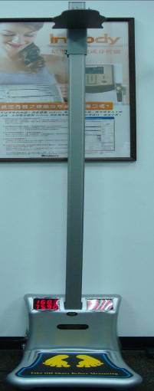  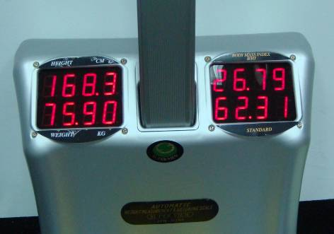 | 全自動身高體重計 | 1組
800/1600公尺跑走 | 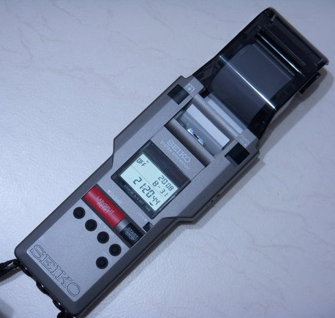  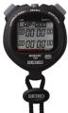 | 碼錶  - 有印表機功能（左圖），且可記憶300組時間。  - 可記憶100組時間（右圖），不需有印表機功能。 | 各2台
坐姿體前彎 | 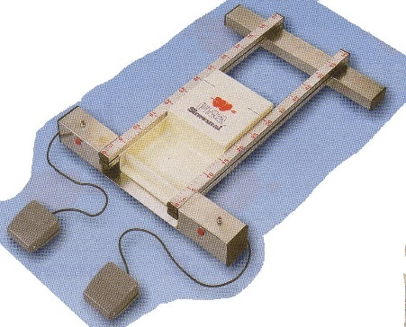  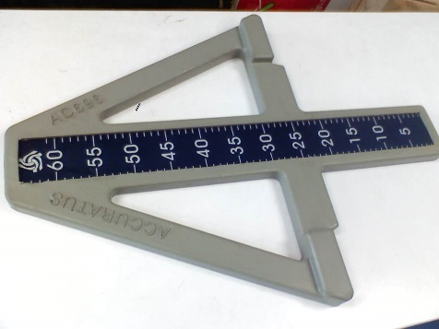 | 坐姿體前彎測量器：  - H型  - 具直膝指示燈  - 61x48x6  - 三角形 | 3組

一分鐘屈膝仰臥起坐 | 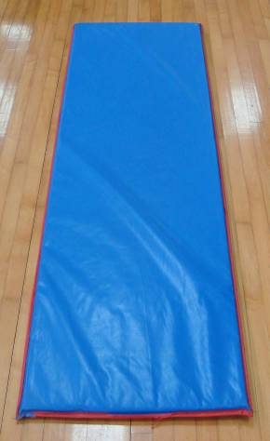 | - 韻律軟墊：長120cm；寬40cm  - 碼錶：可記憶100組時間 | 6組/1台
立定跳遠 | 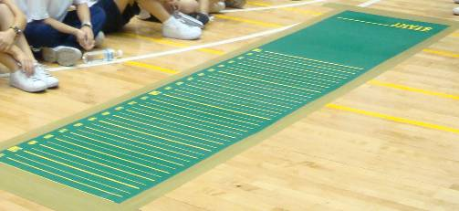  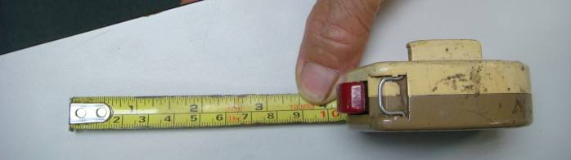 | - 立定跳遠墊：350cm×80cm× 0.3cm  - 捲尺：5M | 各3組
註：上述設備以一次約400人進行檢測，所需器材數量做預估。
附件二 檢測項目及方法
一、身高、體重（BMI）
項 目 | 說 明
檢測目的 | 推估個人之身體質量指數，藉以評量個人之體重是否適當。
檢測方式 | 步驟1：請受測者於餐畢兩小時後測量，並著輕便服裝，脫去鞋帽及厚重衣物。  步驟2：請受測者站在身高器上，兩腳踵（腳跟）密接站立，枕骨、背部、臀部緊貼量尺。  步驟3：請受測者兩眼平視前方，身高器的橫板將自動下降並輕微接觸受測者頭頂和身高器的量尺成直角、眼耳線和橫板平行。
記錄方式 | 1.身高：以「公尺」為單位，記至小數點下2位，以下四捨五入。  2.體重：以「公斤」為單位，記至小數點下1位，以下四捨五入。  3.將身高、體重代入公式：  身體質量指數（BMI）=  計算值求至小數點下1位，以下四捨五入。
注意事項 | 1.身高、體重計測量前應先校正、調整，並力求精確。  2.受測者站立時，應使其枕骨、背部、臀部緊貼量尺。  3.測量時，身高計的橫板應與受測者頭頂確實呈直角，以減少誤差。  4.測量體重時，應使受測者著輕便服裝，以減少誤差。
二、柔軟度：坐姿體前彎
項 目 | 說 明
檢測目的 | 評估腿後與下背關節活動範圍。
檢測方式 | 步驟1：受測者坐於地面或墊子上，膝關節伸直，兩腳腳跟對準腳底基準線左右對等分開於布（皮）尺中線，腳跟內緣對準腳跟內緣線，腳掌與地面垂直，腳尖朝上。  步驟2：受測者雙手中指交疊，直臂向上延伸吸氣。  步驟3：聞『開始』口令。  步驟4：受測者雙手交疊，自然緩慢向前伸展並吐氣（不得急速來回彈振），儘可能向前延伸至極限，使中指觸及布（皮）尺並暫停二秒，以便記錄檢測結果。  步驟5：中指觸及布（皮）尺中線之處，為成績登記點。
記錄方式 | 檢測2次，擇較優成績記錄，以「公分」為單位，記至整數，以下四捨五入。
注意事項 | 1.患有腰部疾病、下背脊椎疼痛、後腿肌肉拉傷及懷孕婦女應避免接受檢測。  2.檢測前應詳盡說明，適當示範並提供練習機會。  3.檢測前做適度的熱身運動及伸展操。
三、肌力及肌耐力：一分鐘屈膝仰臥起坐
項 目 | 說 明
檢測目的 | 評估身體腹部之肌力、肌耐力。
檢測方式 | 1.聞『預備』口令時：  步驟1：預備時，受測者平躺於墊上、收下顎、雙手胸前交叉，雙手掌輕放肩上（肩窩附近），手肘離開胸部，雙膝彎曲約成90度，足底平貼地面。  步驟2：協助者以雙手按住受測者腳踝及腳背，協助動作的穩定，協助者應與受測者腳掌保持適當距離，以利調整膝關節角度（如圖）。  2.聞『開始』口令時：（如圖）  步驟3：利用腹肌收縮使上身坐起，雙肘觸及雙膝上緣後，隨即放鬆腹肌仰臥回復預備動作，而成一完整動作，反覆操作並計算次數。  步驟4：受測者盡力在一分鐘內做起起坐的動作，直到聞「停」口令時動作結束，以次數越多者越佳。  步驟5：操作坐起時以雙肘接觸膝為準，仰臥時則以背部肩胛骨接觸地面後才可開始下一次的動作。  步驟6：雙手抵緊肩窩處，滑脫離開肩窩處、起身時雙肘未接觸雙膝上方、背部雙肩胛骨未接觸地面，為失敗不計次數。  步驟7：時間終了，最後一次動作結束時，以恢復原來預備平躺動作為一完整次數，最後一次動作，方可加以次數記錄。
記錄方式 | 以「次」為單位，計時60秒並記錄其完整「次數」。
注意事項 | 1.凡醫生指示不可做此項運動及有心臟病、腎臟、下背痛、脊椎關節炎、高血壓、肺病等疾病或懷孕者，皆不可接受此項檢測。  2.檢測前應做適度的熱身運動。  3.用餐後二小時內不宜檢測。  4.受測者於仰臥起坐過程中，不可閉氣，應保持自然呼吸（坐起時吐氣、躺下時吸氣）。  5.後腦勺在檢測進行中不可撞擊地面。  6.檢測過程中，受測者如身體不適，應立即停止檢測。
四、瞬發力：立定跳遠
項 目 | 說 明
檢測目的 | 此測試可以瞭解腿部瞬發力的現況，並當作日後設計運動處方的參考；相對地，也可當作日後進步情形對照。
檢測方式 | 步驟1：預備時，請受測者立於起跳線後，雙腳打開與肩同寬，雙腳半蹲，膝關節彎曲，雙臂置於身體兩側後方。  步驟2：測驗時，雙臂自然前擺，雙腳「同時躍起」、雙腳「同時落地」。  步驟3：雙腳「同時落地」後，成績丈量由起跳直線內緣（靠受測者一方）至「最近」之落地點為準。  步驟4：共連續試跳兩次，以較遠一次為成績。試跳結束，需口語提醒受測者，參考體適能護照常模，進行〔瞬發力〕自我評量。
記錄方式 | 檢測2次，擇優成績記錄，以『公分』為單位，記至整數，以下四捨五入。
注意事項 | 1.凡醫生指示患有不宜激烈運動之疾病或懷孕女生皆不可接受此項測驗。  2.受測者穿著運動鞋或赤腳皆可，且在測驗前，需做適度的熱身運動。  3.準備起跳時，雙臂可以擺動，但雙腳不可離地。雙腳應「同時離地」、「同時著地」。  4.測驗過程中，受測者如身體不適，可停止測驗。

五、心肺耐力Ⅰ：800/1600公尺跑走
項 目 | 說 明
檢測目的 | 測量心肺耐力。
檢測方式 | 步驟1：測驗之空地或場地應保持地面平整且於測驗前先確實丈量距離，並劃好起終點。  步驟2：測驗人數過多時，可訓練安排協測人員，或穿戴號碼衣。  步驟3：運動開始時即計時，施測者要鼓勵受測者盡力以跑步完成測驗，如中途不能跑步時，可以走路代替，抵達終點時記錄時間。  步驟4：紀錄完成800/1600公尺跑之時間（分、秒）。
記錄方式 | 記錄完成800公尺或1600公尺之時間（分、秒）。
注意事項 | 1.凡醫生指示患有不宜激烈運動及心臟、腎臟、肺臟、關節炎、腿部受傷、高血壓、糖尿病之疾病者及懷孕女生皆不可接受此項測驗。  2.測驗前要做熱身運動，測驗時如發現受測者有身體不適，必須令其停止測驗。  3.受測之動機與成績有密切關係，因此要鼓勵受測者盡力完成運動，並提高測驗的動機。  4.測驗時盡可能選擇適宜測驗之氣候和時間。

附件二
教育部體育署106學年度○○縣（市）
體適能檢測站設置計畫
【參考範本-申請單位請依實際情形撰寫】
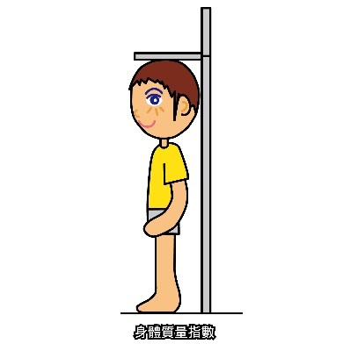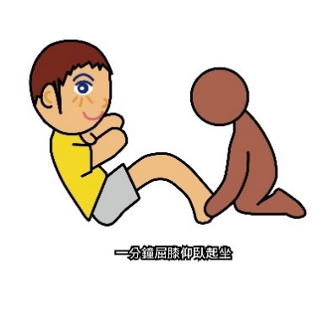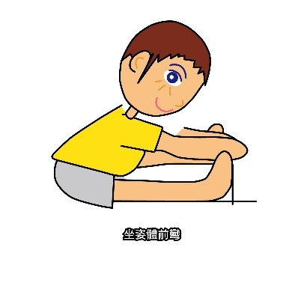
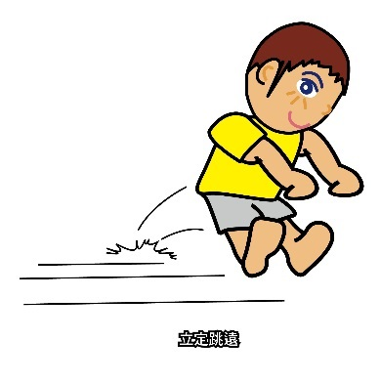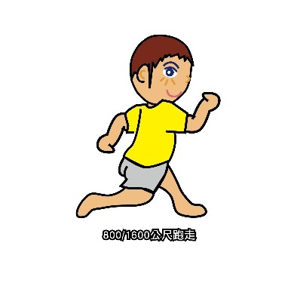
承 辦 單 位：
計畫聯絡人：
聯 絡 電 話：
申 請 日 期： 106 年 月 日
- 依據
- 十二年國民基本教育實施計畫－高中高職及五專免試入學實施方案。
- ○○區高中高職免試入學作業要點。
- 教育部補助設置體適能檢測站實施計畫。
- 目標
十二年國民基本教育（以下簡稱十二年國教）的實施及提供多元適性的入學方式已將於103年正式施行。本縣/市所屬學區將「體適能」檢測成績列入超額比序項目，並預定廣設「體適能檢測站」，以提供具公信力之檢測成績，做為學生參與免試入學之加分文件。
此外，透過體適能檢測站的實施，以提高成績之公信力，並由免試入學超額比序之誘因引導學校、學生及家長除了重視學業上的成就，亦能規劃適當時間從事運動，養成規律運動習慣，以加強臺灣青少年的體適能狀況，主要目標如下：
- 廣設○○個體適能檢測站：提供國中學生公平、公正之體適能檢測成績。
- 配合相關單位辦理之「檢測人員培育研習會暨檢定考試」，以增加合格體適能指導員與教師體適能檢測員之人數。
- 促進本縣市學生鍛練身體，養成規律運動的習慣，提升體適能。
- 主辦單位：○○縣市政府。
- 承辦學校：○○○
- 實施對象：轄區內所屬國中之1-3年級學生。
- 執行工作內容：
(一)成立縣（市）所屬體適能檢測站規劃工作小組，且召開規劃工作等相關會議。
(二)規劃設置體適能檢測站：
- 函知所屬學校設立體適能檢測站相關訊息，並請檢測站設置之學校提報申請計畫書（範本如附錄1）並進行內部初審，○○○年檢測站設置如下：(表格不敷使用，請自行延伸)
編號 | 設站學校 | 地址 | 校長 | 負責人 | 連繫電話
1
2
3
4
合計
- 提報「○○縣體適能檢測站設置計畫（連同檢測站設置學校之計畫書）」至教育部體育署並申請補助經費，設置名單由教育部體育署審核後訂定之。
- 確定設立體適能檢測站之學校。
- 派員參與教育部體育署辦理之「體適能檢測站設置說明會」。
- 召開○○縣體適能檢測站設置說明會，以確保各檢測站設置學校詳細了解「辦理檢測站之業務內容」。
- 輔導與補助設立體適能檢測站之學校有關檢測站相關工作事務。
(三)建立檢測站資料庫：
1.配合教育部體育署設計之欄位及系統，建立受測學生資料庫，永久保存檢測資料供申請、查驗及補發。
2.統一採用由教育部體育署提供之成績證明格式，核發單位為本府教育局/處，並註明檢測學校。
(四)成果提報：
1.召開體適能檢測站之設置學校檢討會。
2.函請體適能檢測站之設置學校提供檢測相關資料並彙整。
3.年度所屬參與體適能檢測站之檢測學生相關數據統計分析，並撰寫報告書。
4.經費核銷與呈報教育部體育署結案。
- 工作進度甘梯圖
期程  工作內容 | 106年 |  |  |  |  |  | 107年
期程  工作內容 | 7月 | 8月 | 9月 | 10月 | 11月 | 1月 |  | 1月 | 2月 | 3月 | 4月 | 5月 | 6月
成立規劃工作小組
召開規劃工作等相關會議
函知設立體適能檢測站相關訊息
審核提報設立之學校計畫書(內部初審)
確定設立體適能檢測站之學校
報體適能檢測站設立計畫至教育部體育署
參與「體適能檢測站設立說明會」
輔導與補助檢測站相關工作事務
安排與推派人員參與研習暨檢定考試
成立輔導/視導委員會
定期召開輔導/視導委員會議
各檢測站開始實施檢測相關事務
進行輔導/視導工作事務
召開設立學校檢討會
彙整檢測相關資料
統計分析學生體適能資料
撰寫報告書
經費核銷與呈報教育部體育署

- 預期效益
- 逐年設立體適能檢測站，至○○○年完成設站○○個，建立標準化檢測場所。
- 每年提供○○名學生公平、公正之體適能檢測成績，以因應體適能納入免試入學超額比序之配套措施，至○○○年檢測學生數達○○人。
- 促使學生定期至檢測站進行檢測，了解自身體適能狀況，促使其建立規律運動習慣，維持良好之體適能狀況。
- 經費預算表－範例（請依據設立之檢測站數實際編列）
附件一之一
 |  |  |  |  |  |  |  |  |  | ▓申請表
 |  | 教育部體育署補助計畫項目經費
 |  |  |  |  |  |  |  |  |  | □核定表
申請單位：○○縣市政府 |  |  |  |  |  | 計畫名稱：教育部體育署106學年度○○縣（市）體適能檢測站設置計畫
計畫期程：106年8月-107年6月
計畫經費總額： 元，申請金額： 元，自籌款： 元
擬向其他機關與民間團體申請補助：□無□有
（請註明其他機關與民間團體申請補助經費之項目及金額）
教育部：$ 元，補助項目及金額：
XXXX部：………………元，補助項目及金額：
經費項目 |  |  | 計畫經費明細 |  |  |  |  |  |  |  | 教育部體育署核定計畫經費  （申請單位請勿填寫）
 |  |  | 單價（元） |  | 數量 |  |  | 總價(元) | 說明 |  | 金額（元） |  | 說明
業  務  費 | 檢測費 |  | 1,200 |  | 75人次*  站 |  |  |  | 檢測人員費用15人×5梯次
業  務  費 | 印刷費 |  | 10,000 |  | 1式 |  |  |  | 含文宣、簡章、成績證明、報告書等相關資料
業  務  費 | 助理  檢測費 |  | 1,064 |  | 18人*5梯*  站 |  |  |  | 1.報名資料處理、輸入、檢測成績輸入等檢測相關工作2人  2.每梯次需有臨時工作人員18人協助。
業  務  費 | 差旅費 |  | 200 |  | 10人*5次  站 |  |  |  | 核實支應
業  務  費 | 保險費 |  | 1,200 |  | 5梯次  站 |  |  |  | 檢測期間意外保險費，軍公教人員除外
業  務  費 | 膳食費 |  | 60 |  | 30人*5次  站 |  |  |  | 核實支應
業  務  費 | 雜支 |  |  |  |  |  |  |  | 文具、紙張、影印、郵資、號碼布、資訊耗材等。
器材費/設備費 | 全自動身  高體重計 |  | 50,000 |  | 1 部* 站 |  |  |  | 具數字顯示
器材費/設備費 | 坐姿體前  彎測量器 |  | 3,500 |  | 5 台* 站
器材費/設備費 | 立定跳遠 墊 |  | 1,200 |  | 4 片* 站 |  |  |  | 含 50 ㎝～300 ㎝以上標線，以符合部份中 小學學生
總 計
承辦 會計 機關長官  單位 單位 或負責人 |  |  |  |  |  |  |  |  |  |  | 教育部體育署 教育部體育署  承辦人 單位主管
備註：  1、依行政院91年5月29日院授主忠字第091003820號函頒對民間團體捐助之規定，為避免民間團體以同一事由或活動向多機關申請捐助，造成重複情形，各機關訂定捐助規範時，應明定以同一事由或活動向多機關提出申請捐助，應列明全部經費內容，及擬向各機關申請補助經費項目及金額。  2、補助案件除因特殊需要並經本部同意者外，以不補助人事費為原則；另內部場地使用費及行政管理費則一律不予補助。  3、各經費項目，除依相關規定無法區分者外，以人事費、業務費、雜支、設備及投資四項為編列原則。  4、雜支最高以【(業務費)*6%】編列。 |  |  |  |  |  |  |  |  |  |  | 補助方式：  □全額補助  □部分補助  【補助比率 ％】  □酌予補助

附錄1申請設立體適能檢測站之學校計畫
教育部體育署106學年度○○縣（市）
體適能檢測站設置計畫
【參考範本-申請單位請依實際情形撰寫】
申請學校：○○大學/高中職/國民中學
申 請 日 期： 年 月 日
承 辦 單 位：
計畫主持人：
聯 絡 電 話：
體適能檢測站申請資料表
申請學校
（全名）
業務負責人 |  |  |  | 職稱
聯絡地址 | □□□
聯絡電話 |  |  |  | 行動電話
傳 真 |  |  |  | E-mail
校長簽章
計畫書：計畫書內容呈現方式由各學校自行擬訂，但需涵蓋下列之要項。
- 場地設施圖。
- 校內既有照片之列表(請附照片)。
- 檢測項目流程、人員安排及體適能檢測宣傳之規劃。
- 緊急應變及醫療處理流程。
- 執行的進度。
- 預期效益。
- 過去執行績效或其他特色（學校地理位置、交通便利性及合格檢測人員數……等）。

一、依據
依據 教育部體育署○○年○○月○○日臺教體署學（○）字第○○號函辦理。
二、目標
- 設置標準化檢測場所，提供具公信力之體適能檢測成績。
- 促進學生身體鍛鍊，養成規律運動的習慣，提升體適能。
三、本校實施體適能檢測活動及場地設施現況
本年度預計辦理○梯次體適能檢測，其參與對象為本縣/市所屬之國民中學學生，每梯次約○○○人，共計2,000人。
檢測場地的安排以校區之室外場地與室內場地（如圖○）為主，其場地分配為：1.室外場地：800/1,600公尺跑走。2.室內場地：身高/體重、一分鐘屈膝仰臥起坐、坐姿體前彎、立定跳遠。
地點 | 場地圖 | 規格
室外場地 |  | 標準400公尺田徑場  或  標準200公尺田徑場
室內場地 |  | 至少1個室內籃球場  或  4間大小一致之緊鄰教室
圖1 室內與室外場地圖
四、校內既有器材之列表【參考範本-申請單位請依實際內容撰寫】
本校現有體適能檢測器材，詳如表1及圖○～圖○所示。
表1 ○○大學/高中職/國民中學-體適能檢測器材總表
項次 | 器材名稱-參考用 | 現有數量 | 備考
1 | 電子身高體重計 | 2部
2 | 坐姿體前彎測量器 | 12個
3 | 立定跳遠墊 | 8片
4 | 電子碼錶（100組以上記憶及列印功能） | 3個
5 | 電子碼錶（一般用） | 18個
6 | 大型液晶計時器（室外用） | 1座
7 | 組合式塑膠軟墊（長、寬各100公分） | 80片
8 | 登階測驗節拍器 | 3組
＊ 體適能檢測器材圖示
圖2 | 圖3 | 圖4 | 圖5
圖6 | 圖7 | 圖8 | 圖9
五、檢測項目流程、人員安排及體適能檢測宣傳之規劃
（一）檢測項目流程【參考範本-申請單位請依實際安排撰寫】
1.檢測總流程
每梯次檢測人數約○○○人，將採分批報到方式進行檢測（每批報到人數以○○○人為原則），減少學生等待的時間；其檢測總流程如表2。
表2 檢測流程【申請單位請依實際安排撰寫】
時間 | 項目/內容 | 場地 | 備註
6：30 | 工作人員集合 | 室內場地
7：00 | 檢測/監測人員報到 | 室內場地 | 1位監試人員，15位檢測人員
7：30~8：10 | 第一批學生報到/檢錄 | 室內場地
8：15~8：55 | 第二批學生報到/檢錄 | 室內場地 | 後續批次以此類推，請自行編撰
8：10~12：00 | 填寫體適能檢測安全問卷 | 室內場地 | 任一題答是者，不適合檢測
8：10~12：00 | 學生暖身運動 | 室內場地 | 至少10分鐘
8：10~12：00 | 一分鐘屈膝仰臥起坐 | 室內場地 | 至少4組  (與立定跳遠至少間隔10分鐘)
8：10~12：00 | 身高、體重 | 室內場地 | 1組
8：10~12：00 | 立定跳遠 | 室內場地 | 至少2組  (與仰臥起坐至少間隔10分鐘)
8：10~12：00 | 坐姿體前彎 | 室內場地 | 至少2組
8：10~12：00 | 800/1,600公尺跑走 | 室外場地 | 完成上述檢測後至少間隔20分鐘以上
12：00~ | 賦歸

2.依照報名人數分組
彙整報名學生資料後，於檢測前隨機分組（以100人為例，每組以25人為上限）。檢測當天，學生按照分組報到，並安排每組2位工作人員檢錄相關證明資料與帶領學生參加檢測。
3.檢測順序
將學生分成4組，於同一場地同時進行檢測；第1組進行「一分鐘屈膝仰臥起坐」，第2組進行「身高、體重」檢測，第3組進行「立定跳遠」，第4組進行「坐姿體前彎」。
表3 檢測順序表
組別  檢測項目 | 第一組 | 第二組 | 第三組 | 第四組 | 備註
一分鐘屈膝仰臥起坐 | 1 | 4 | 3 | 2 | 與立定跳遠至少間隔10分鐘
身高、體重 | 2 | 1 | 4 | 3
立定跳遠 | 3 | 2 | 1 | 4 | 與仰臥起坐至少間隔10分鐘
坐姿體前彎 | 4 | 3 | 2 | 1
800/1,600公尺跑走 | 各組完成前四項檢測後至少間隔20分鐘，統一進行。
（二）負責人員安排【參考範本-申請單位請依實際安排撰寫】
依照工作需求，分組表別及工作事項如表4，分別分為總幹事、副總幹事、行政組、試務組及場地器材組等組別。

表4 組別及工作要項
組別 | 工作要項
總幹事 | 負責統籌檢測事務。
副總幹事 | 協助總幹事協調並督導各組檢測事宜。
行政組 | 秘書方面事務：  1.發工作協調會會議通知（書面、電話確認）。  2.發函：  （1）邀請監試委員。  （2）監試委員謝函。  3.調查各組工讀生人數、便當及飲料數量。  4.工作人員背心管理。  5.發工作檢討會會議通知。  6.請場地器材組支援部份：  懸掛救護站旗幟於救護站附近（救護站地點設置於體育館），並於救護站內備桌椅及簡易急救設備。  7.醫務支援安排：  （1）於救護站先備妥軟墊數塊，供受傷學生休息用。  （2）製冰機請於檢測前二日先行製冰使用。  （3）請提供一些運動飲料於救護站供急救用。  （4）請在檢測前一天將氧氣、擔架搬至救護站。  8.安排支援醫護若干人員。  9.準備簡易醫療用藥及敷料。  10.請場器組於檢測前一天測試擴音及電源設備。  11.大會開始時播報檢測狀況。  12.宣導：  （1）救護站位置。  （2）垃圾分類。  （3）貴重物品隨身攜帶以防竊。  總務方面事務：  1.預算申請及借支。  2.發放相關費用。  3.經費結算及核銷。  4.報名費繳交作業。  5.檢測器材採購方面。  6.準備雨天備案之雨衣。  7.訂購便當（含素）、飲料、裁判點心、帽子及哨子……等。  攝影方面事務：  1.準備攝影機及數位相機。  2.協助拍攝活動照片。  3.整理活動照片及網路公布活動照片。
試務組 | 註冊方面事務  1.檢測報名相關業務。  2.檢測報名名單建檔。  監試方面事務：  1.檢測前：  （1）依檢測規程協商擬聘監試人員。  （2）聯繫邀聘檢測人員。  （3）檢視並準備所需用之各項表格及文具。  （4）製作監試手冊。  2.檢測期間：  （1）安排檢測/監試人員工作會議。  （2）支援各項檢測/監試人員工作。  （3）聯繫及協調監試組與其他各組之工作問題。  成績方面事務：  1.檢測前：  （1）印製成績記錄表。  （2）成績報告單之準備。  （3）提供更新之成績。  （4）準備筆記型電腦及印表機。  2.檢測期間：填寫成績報告單分送秘書組並公布。  3.檢測結束：整理成績記錄表並存檔。  4.其他有關成績組事宜。  檢錄方面事務：  1.印發報到表格。  2.辦理監測人員及各組工作人員及學生之報到事宜。  3.將檢測當天正確報到名單，及時送達各檢測組別。
場地器材組 | 檢測場地方面：  1.整修各項檢測場地。  2.準備檢測場地及雨天備案。  3.服務人員（工讀生、組員）事前講習。  4.場地器材組支援場地區域劃設及觀眾區域劃分，並請支援場地秩序管理。  5.彙整各組桌椅需求並製作檢測場地圖。  檢測器材方面：  1.準備各項檢測所需器材及用品。  2.布置各項比賽之設備及器材。  3.準備對講機：行政組、試務組及場器組共3支。  4.點收使用之器材，歸回原位。  5.音響控管，並支援音響電工技術人員一名。
（三）體適能檢測宣傳之規劃
體適能檢測資訊將以簡章方式寄達所屬地區國民中學體育組，請其協助轉知學生，並於相關網路平台公布訊息，以鼓勵學生踴躍報名參加。
六、緊急應變及醫療處理流程【申請單位請依實際流程撰寫】
緊急應變及醫療處理流程（處理流程如下圖）
七、執行進度
本計畫執行進度預定自106年8月起至107年6月，分為○梯次實施（每梯次辦理「建議」至少間隔1個月），詳如表5所示。
表5 預定工作進度表
期程  工作內容 |  | 106年 |  |  |  |  |  | 107年
 |  | 7月 | 8月 | 9月 | 10月 | 11月 | 12月 | 1月 | 2月 | 3月 | 4月 | 5月 | 6月
檢測站設立申請
參與檢測站設立說明會
各組工作協調會議與確認工作分配
修訂檢測簡章與寄發簡章
第一梯次檢測 | 報名作業
第一梯次檢測 | 准考證寄發及監試人員聘請作業
第一梯次檢測 | 檢測行前會議
第一梯次檢測 | 檢測及檢測成績單寄發作業
第一梯次檢測 | 檢討會議
第二梯次檢測 | 報名作業
第二梯次檢測 | 准考證寄發及監試人員聘請作業
第二梯次檢測 | 檢測行前會議
第二梯次檢測 | 檢測及檢測成績單寄發作業
第二梯次檢測 | 檢討會議
第三梯次檢測 | 報名作業
第三梯次檢測 | 准考證寄發及監試人員聘請作業
第三梯次檢測 | 檢測行前會議
第三梯次檢測 | 檢測及檢測成績單寄發作業
第三梯次檢測 | 檢討會議
第四梯次檢測 | 報名作業
第四梯次檢測 | 准考證寄發及監試人員聘請作業
第四梯次檢測 | 檢測行前會議
第四梯次檢測 | 檢測及檢測成績單寄發作業
第四梯次檢測 | 檢討會議
第五梯次檢測 | 報名作業
第五梯次檢測 | 准考證寄發及監試人員聘請作業
第五梯次檢測 | 檢測行前會議
第五梯次檢測 | 檢測及檢測成績單寄發作業
第五梯次檢測 | 檢討會議
總檢討會議-確認報告書內容與總檢討
參與檢測站設立檢討
經費核銷完畢並報教育部體育署結案

八、預期效益
十二年國民基本教育已將於103年實施，「體適能」檢測成績列入超額比序項目，為提供具公信力之體適能檢測結果，並配合教育部體適能推廣的政策。本校透過體適能檢測站的設置，將可有效提升學生健康體適能素質、養成規律運動習慣以及促進身心健康等教育目標，本計畫預期主要效益，概述如下：
（一）加強鄰近地區國中學生對體適能的重要體認。
（二）各級學校體適能檢測結果，可供改善體育課程設計之參考。
（三）充實體適能檢測儀器設備，鄰近地區、學校得以資源共享。
九、其他特色【參考範本-申請單位請依實際特色撰寫】
（一）參與活動：

（二）交通位置：
十、經費預算表
附件一之一
體適能檢測站經費表範本－共計5梯次，檢測2,000人；400人/梯；請依學校會計系統與教育部補助計畫項目編列相關所需經費
 |  |  |  |  |  |  |  |  |  | ▓申請表
 |  | 教育部體育署補助計畫項目經費
 |  |  |  |  |  |  |  |  |  | □核定表
申請單位：○○大學/高中職/國民中學 |  |  |  |  |  |  |  | 計畫名稱：教育部體育署106學年度○○縣（市）體適能檢測站設置計畫
計畫期程：106年7月-107年6月
計畫經費總額：300,000元，申請金額：300,000元，自籌款： 0 元
擬向其他機關與民間團體申請補助：▓無□有
（請註明其他機關與民間團體申請補助經費之項目及金額）
教育部：$ 元，補助項目及金額：
XXXX部：………………元，補助項目及金額：
經費項目 |  |  | 計畫經費明細 |  |  |  |  |  |  |  | 教育部體育署核定計畫經費  （申請單位請勿填寫）
 |  |  | 單價（元） |  | 數量 |  | 總價(元) |  | 說明 |  | 金額（元） |  | 說明
業  務  費 | 檢測費 |  | 1,200 |  | 75人次 |  | 90,000 |  | 檢測人員費用15人×5梯次
業  務  費 | 印刷費 |  | 10,000 |  | 1式 |  | 10,000 |  | 含文宣、簡章、成績證明、報告書等相關資料
業  務  費 | 助理  檢測費 |  | 1,064 |  | 18人*5梯 |  | 95,760 |  | 1.報名資料處理、輸入、檢測成績輸入等檢測相關工作2人  2.每梯次需有臨時工作人員14人協助。
業  務  費 | 差旅費 |  | 200 |  | 10人*5次 |  | 10,000 |  | 核實支應
業  務  費 | 保險費 |  | 1,200 |  | 5梯次 |  | 6,000 |  | 檢測期間意外保險費，軍公教人員除外
業  務  費 | 膳食費 |  | 60 |  | 30人*5梯次 |  | 9,000 |  | 核實支應
業  務  費 | 雜支 |  |  |  |  |  | 6,940 |  | 文具、紙張、郵資、號碼布、資訊耗材等。
業  務  費 | 小計 |  |  |  |  |  | 227,700
器材費/設備費 | 全自動身  高體重計 |  | 50,000 |  | 1 部 |  | 50,000 |  | 具數字顯示
器材費/設備費 | 坐姿體前  彎測量器 |  | 3,500 |  | 5 台 |  | 17,500
器材費/設備費 | 立定跳遠 墊 |  | 1,200 |  | 4 片 |  | 4,800 |  | 含 50 ㎝～300 ㎝以上標線，以符合部份中 小學學生
總 計 |  |  | 300,000
承辦 會計 機關長官  單位 單位 或負責人 |  |  |  |  |  |  |  |  |  |  | 教育部 教育部  承辦人 單位主管
備註：  1、依行政院91年5月29日院授主忠字第091003820號函頒對民間團體捐助之規定，為避免民間團體以同一事由或活動向多機關申請捐助，造成重複情形，各機關訂定捐助規範時，應明定以同一事由或活動向多機關提出申請捐助，應列明全部經費內容，及擬向各機關申請補助經費項目及金額。  2、補助案件除因特殊需要並經本部同意者外，以不補助人事費為原則；另內部場地使用費及行政管理費則一律不予補助。  3、各經費項目，除依相關規定無法區分者外，以人事費、業務費、雜支、設備及投資四項為編列原則。  4、雜支最高以【(業務費)*6%】編列。 |  |  |  |  |  |  |  |  |  |  | 補助方式：  □全額補助  □部分補助  【補助比率 ％】  □酌予補助

